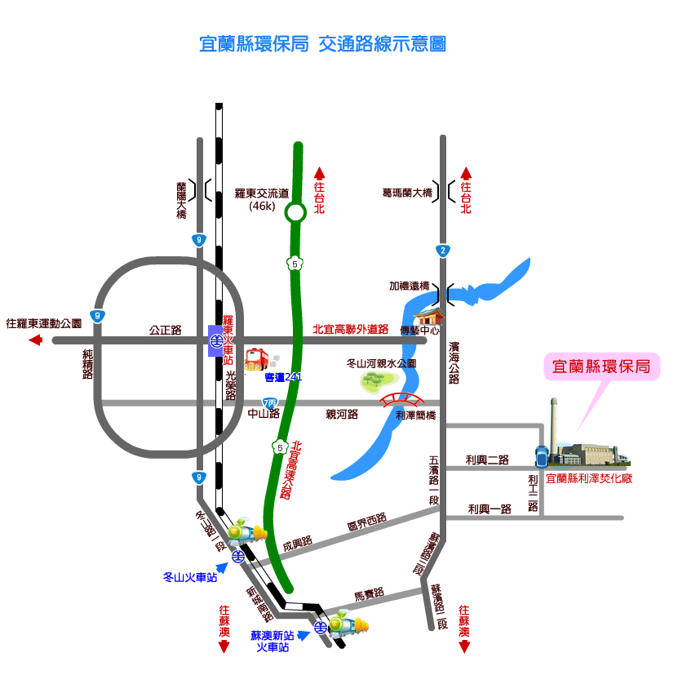
附件二
=======================================================================================================
地 址：268宜蘭縣五結鄉利工二路100號
電 話：03-9907755#157
傳 真：03-9905322
聯絡人：陳靜慧 小姐

接受環境講習授權書

茲授權(姓名) 代表 (機關/公司)接受環境講習。
該員確為環境教育法施行細則第13條所稱之負責環境保護權責人員（指法人、非法人團體、機關（構）、公營事業機構或其他組織之所屬員工，且從事或實際執行環境保護業務之人員）。
接受環境講習者若非上述所稱之負責環境保護權責人員，則該次環境講習無效。

被授權人姓名： （簽名及蓋章）
身分證字號：

授權公司名稱： （公司大章）
負責人： （負責人章）
地址：

立授權書日期：中華民國 年 月 日

=======================================================================================================
※本授權書為代表法人、機關或團體參加者填寫，
請於參加環境講習當日攜帶本文件準時報到。

